I30

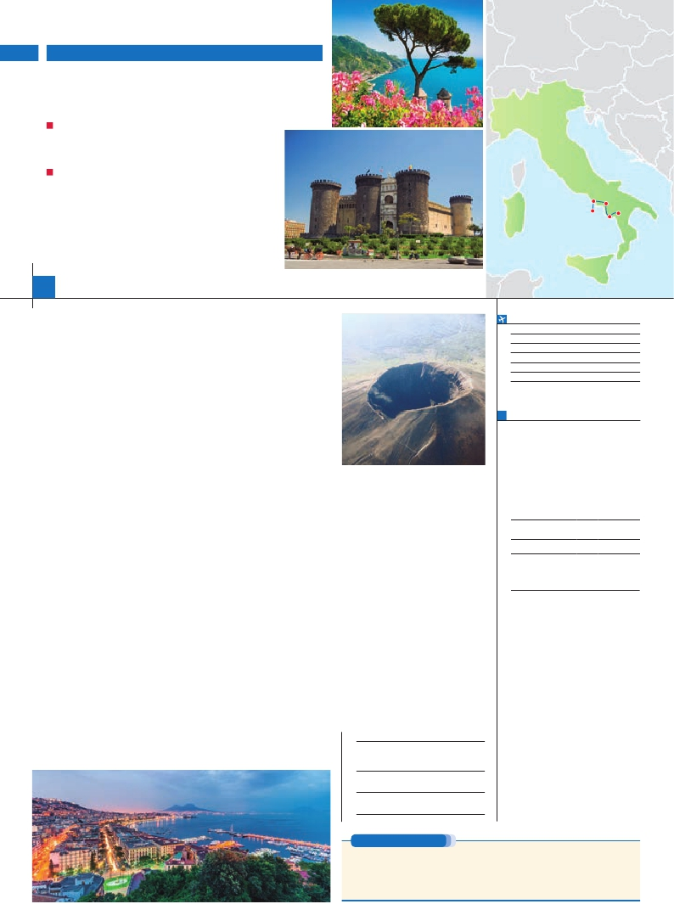

Inicio Nápoles - Fin Nápoles

ESPLENDOR DEL SUR DE ITALIA

**3** en Nápoles,**3** en Salerno y**1** en Caserta

DOS OPCIONES

• Media pensión (MP)

• Pensión completa (PC)

VISITAS Y EXCURSIONES

• Visitas panorámicas a: Roma, Nápoles, Salerno y Caserta

• Visita a la Isla de Capri

• Visita a Pompeya

• Área arqueológica de Paestum

• Recorrido en barco por la costa Amalfitana

• Recorrido a pie de Positano

• Palacio Real de Caserta

Capri

Nápoles

Pompeya

Pertosa

Salermo

Sicilia

8

días ...  desde 1.110 $ USA

**DÍA 1.** (Domingo)**NÁPOLES**

Por persona   Baja  Media   Alta   Indiv.

Traslados: del aeropuerto al hotel y

Comidas (bebidas no incluidas):

Visitas explicadas por nuestro guía:

Llegada a Nápoles y traslado al hotel . En fun-

ción del horario de su vuelo, posibilidad de

tener tiempo libre . Cena y alojamiento .

**DÍA 2.** (Lunes)**NÁPOLES**

Desayuno buffet. Por la mañana haremos

un recorrido a pie con guía local del centro

histórico de la ciudad con la visita interior de

la Iglesia de Santa Clara y su claustro, uno

de los ejemplos arquitectónicos medievales

más importantes de Nápoles . También visita-

remos la Catedral de la Asunción o de San

Genaro, una construcción de estilo gótico que

está dedicada al patrono de la ciudad, San

Genaro mártir, muerto a causa de su fe y cuya

sangre se conserva en un recipiente hermé-

tico . Continuación para visitar el Paseo Marí-

timo, el puerto y el centro histórico con monu-

mentos como el Palacio Real, el teatro de San

Carlos, la Galería Umberto I, etc . Almuerzo

(opc . PC) . Tarde libre Cena y alojamiento .

**DÍA 3.** (Martes)**NÁPOLES-CAPRI-NÁPOLES**

Desayuno buffet. Por la mañana, iremos al

puerto de la ciudad para embarcar hacia la

paradisíaca isla de Capri que por su privile-

giada situación geográfica, dominando el Golfo

de Nápoles y gracias a su espléndida belleza

natural y sus suaves temperaturas en cualquier

época del año, han hecho que desde la más

remota Antigüedad, fuera un lugar deseado por

emperadores, reyes y príncipes . Al llegar visita-

remos: Capri,con sus elegantes calles, las me-

jores tiendas y la famosa Piazzetta con sus an-

tiguas cafeterías . Almuerzo (opc . PC) . Tiempo

libre en la isla . Por la tarde, regreso a Nápoles . A

la llegada, traslado al hotel . Cena y alojamiento .

**DÍA 4.** (Miércoles)**NÁPOLES-POMPEYA-**

**VESUBIO- SALERNO**

Desayuno buffet. Por la mañana saldremos

hacia la ciudad de Pompeya. En el año 79

d .C, la erupción del Vesubio sepultó la ciudad

por completo realizando una instantánea de lo

que era la vida en una ciudad de esa época:

personas, casas, animales, esculturas, todo

quedó cubierto por la lava del volcán y hoy en

día se puede contemplar para descubrir cómo

era la vida cotidiana de los romanos . A nues-

tra llegada, realizaremos una visita con un guía

experto que recorrerá con nosotros lo mejor

de la zona arqueológica . Almuerzo (opc . PC) .

Después proseguiremos hacia el Vesubio para

su visita . Durante nuestro recorrido tendremos

unas vistas impresionantes de la zona: la Bahía

de Nápoles, la Isla de Capri, la Costa Amal-

fitana, etc . . Continuación hacia Salerno . Cena

y alojamiento .

**DÍA 5.** (Jueves)**SALERNO- COSTA AMAL-**

**FITANA-SORRENTO - SALERNO**

Desayuno buffet y salida en barco hacia

Amalfi, principal población de la Costa Amal-

fitana, famoso, además de por su belleza y por

su Catedral, por la producción de limoncello,

licor típico de la región . Continuación hasta Po-

sitano, uno de los enclaves más característicos

de la Península de Sorrento, encaramado entre

los acantilados y la montaña, recorreremos sus

callejuelas a veces formadas por pequeñas es-

caleras, que le conceden un encanto especial .

Almuerzo (opc . PC) y salida hacia la localidad

de Sorrento y visita de la misma . Resto del

tiempo libre y regreso a Salerno . Cena y alo-

jamiento .

**DÍA 6.** (Viernes)**SALERNO-PAESTUM-**

**SALERNO**

Desayuno buffet. Por la mañana visita pan-

rámica con guía local de la ciudad de Salerno,

segunda ciudad más importante de la Campa-

nia y donde podremos apreciar lugares como

el Castillo, la Iglesia de San Pietro a Corte, el

Teatro Verdi o su Catedral de San Matteo . Al-

muerzo (opc . PC) . Continuación a Paestum

y vista de la zona arqueológica donde desta-

can tres de los templos dóricos del s . V a . C .

mejor conservados del mundo . Conoceremos

también el Museo donde se encuentran im-

portantes restos de la antigua ciudad griega

de Poseidonia, entre los cuales destacan los

célebres murales de la tumba del Nadador . Re-

greso a Salerno . Cena y alojamiento .

**DÍA 7.** (Sábado)**SALERNO-CASERTA**

Desayuno buffet y salida hacia Caserta para

visitar el Palacio Real mandado construir por

Carlos III de Borbón al arquitecto Luigi Vanvitelli,

con la orden de diseñar un edificio que rivalizara

con la armonía del Palacio de Versalles para

simbolizar el nuevo poder real . Las dimensio-

nes del Palacio son impresionantes, con una

planta rectangular de 36 metros y más de 1200

estancias distribuidas en cinco pisos . A nues-

tra llegada haremos un recorrido guiado en el

interior del palacio y la visita de sus fabulosos

jardines, ejemplo del jardín a la francesa, con

varios niveles descendentes a lo largo de un

eje central, que culmina en una impresionante

cascada . Almuerzo (opc . PC) . Regreso al ho-

tel . Cena y alojamiento .

**DÍA 8.** (Domingo)**CASERTA-NÁPOLES**

Desayuno buffet. Tiempo libre hasta la hora

indicada y traslado al aeropuerto de Nápoles

Fin del viaje y de nuestros servicios .

**HOTELES** previstos o similares

**Nápoles**  San Paolo****       Ciudad

Holiday Inn****      Ciudad

NH Ambascitori****   Ciudad

**Salerno**  Mediterranea****     Ciudad

G. Hotel Salerno****   Ciudad

**Caserta**  Hotel Royal****      Ciudad

G. H. Vanvitelli****    Ciudad

**FECHAS DE INICIO NÁPOLES**

Junio         4  18

Julio          2  16  30

Agosto        6  20

Septiembre    10  24

Octubre       8  22

Noviembre      5  19

n T . Baja n T . Media n T . Alta

**PRECIOS POR PERSONA $ USA en hab. doble**

En media pensión  .  .  .  .  .  .  .  .  .  .  .  .  .  .  .  1.110

En pensión completa .  .  .  .  .  .  .  .  .  .  .  .  .  1.230

Spto . habitación individual .  .  .  .  .  .  .  .  .   385

n Temporada Media  . .  .  .  .  .  .  .  .  .  .  .  .    50

n Temporada Alta .  .  .  .  .  .  .  .  .  .  .  .  .  .  .    75

Bono de anulación sin gastos  .  .  .  .  .  .    30

•**ROMA: Noches extras**

Spto.

En AD. . . . . . . . . . . . .    75  80  105  60

**INCLUIDO EN EL TOUR**

l

viceversa .

l Guía correo y asistencia desde el

primer momento de llegada a Italia

hasta el final .

l

MP: Desayuno buffet y 7 comidas

principales .

PC: Desayuno buffet y 13 comidas

principales .

l Visitas con guía local:

Panorámicas de Nápoles, Salerno

Visitas: Capri, Pompeya, Vesubio

l

Visita a Salerno, Sorrento y Positano .

l Otros atractivos incluidos:

Área arqueológica de Paestum

Costa Amalfitana

Palacio Real de Caserta

l Auriculares incluidos del 2º al 9º día

inclusive.

l Tasas de alojamiento en Italia

l Seguro de viaje.

**PRE O POST VIAJE**

• Si lo desea, añada 3 días extras en Madrid o Lisboa, o participe en un tour por Andalucía de 5 días.

Madrid.......................................  3 días / 2 noches desde 235 $  ver pág. 237

Lisboa ......................................  3 días / 2 noches desde 370 $  ver pág. 238

Andalucía y Toledo .................  5 días / 4 noches desde 835 $  ver pág. 239

51 PANAVISIÓN